Сегодня,14 декабря, в школе прошел Единый урок, посвящённый Дню башкирского языка, в день рождения известного просветителя, башкирского поэта Мифтахетдина Акмуллы. Провели учителя башкирского языка Галиева Анфиса Мударисовна,учителя начальных классов Ахмадуллина Татьяна Валерьевна,Шамсиева Зифиля Маснавиевна,Шайхлисламова Лена Савировна.
Урок прошел в целях воспитания патриотизма, уважения к малой Родине и башкирскому языку, прошлому и настоящему башкирского народа.
Библиотекарь школы Касимова Г.И. оформила в библиотеке уголок башкирского языка и литературы, который освещал жизнь и творчество великого поэта-просветителя. Здесь же была организована выставка книг по его творчеству.

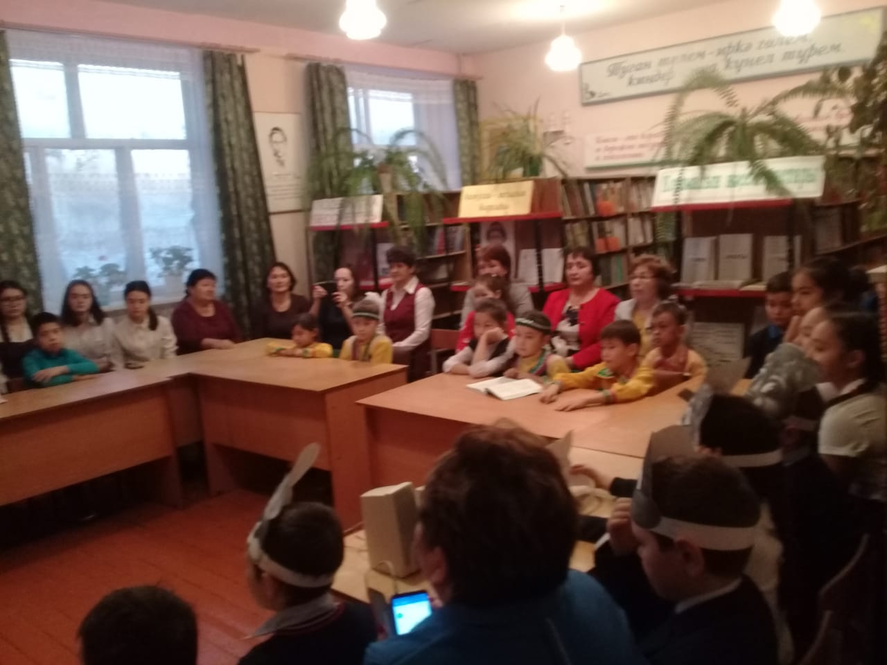

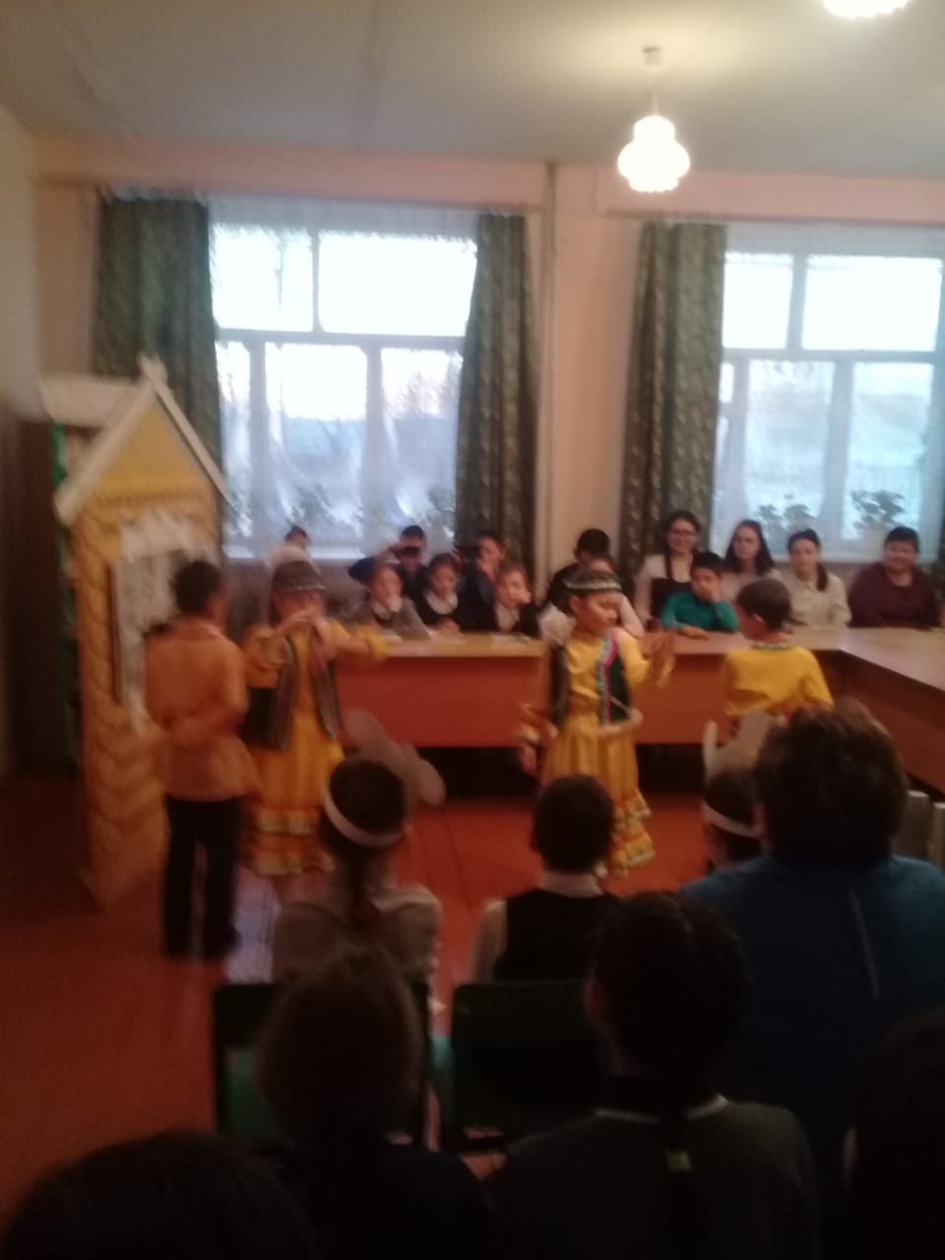

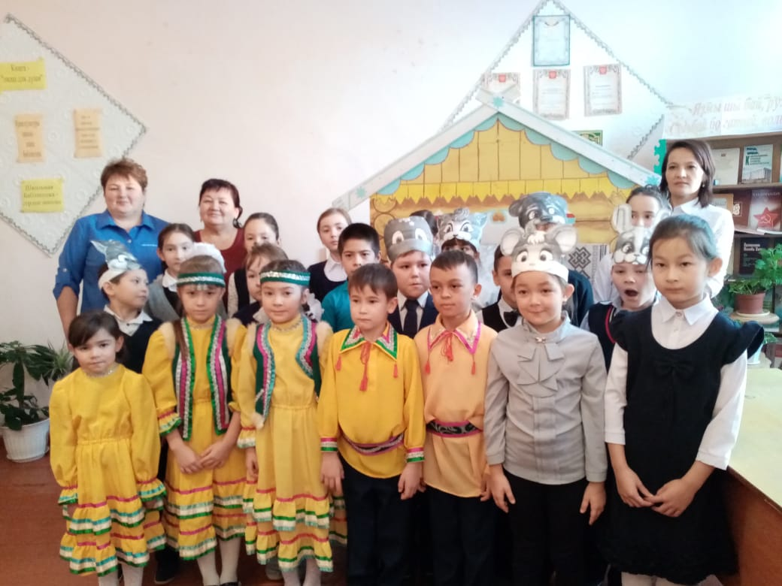

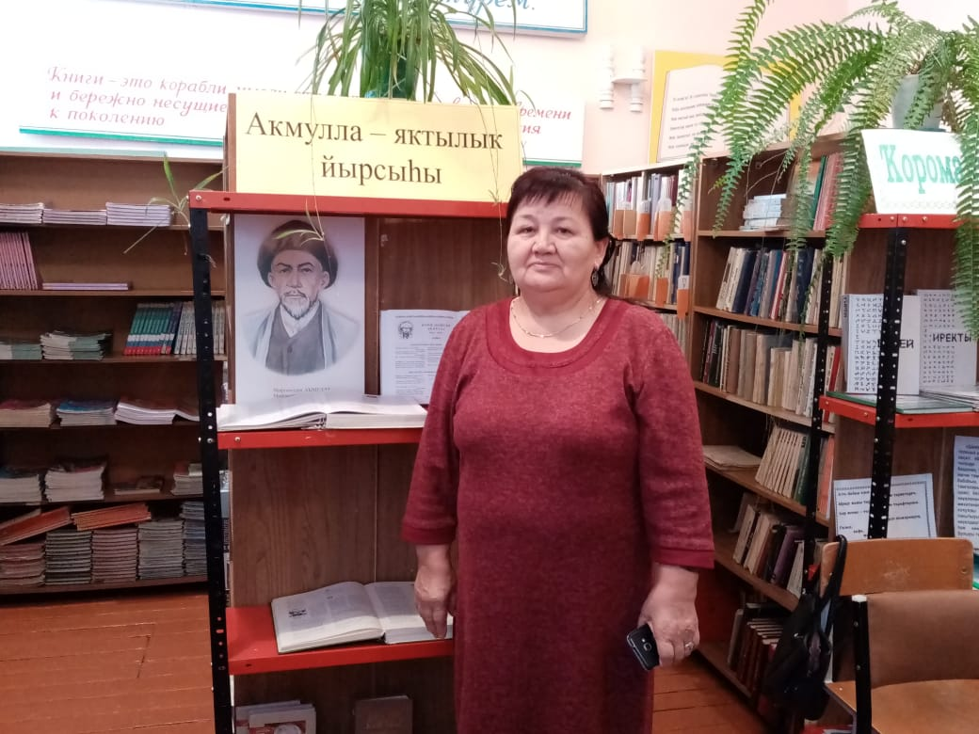

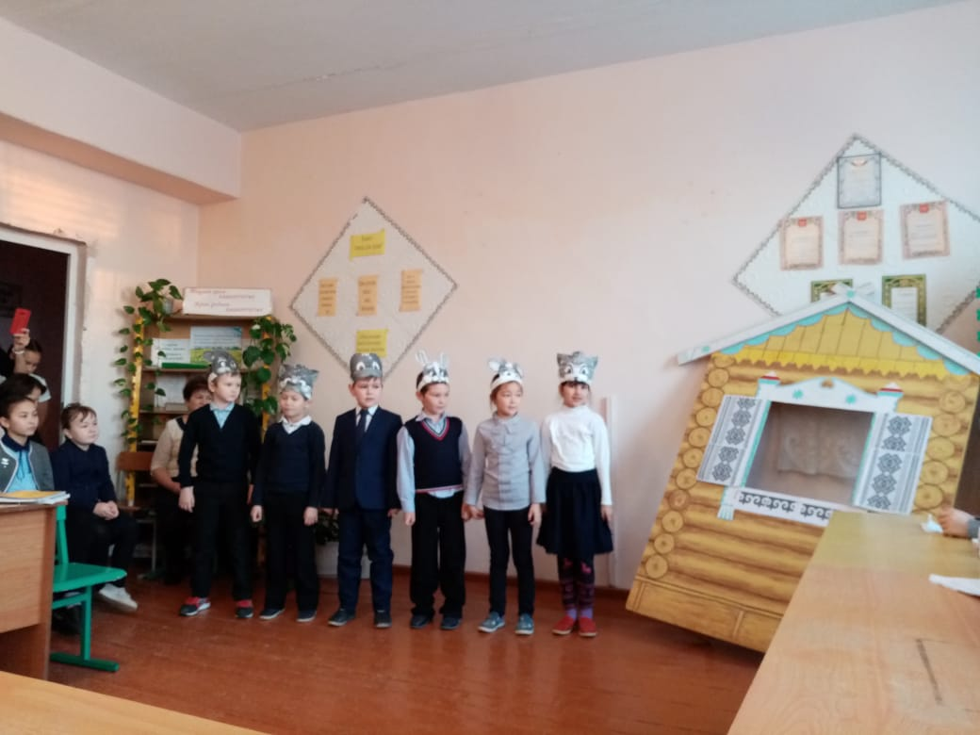

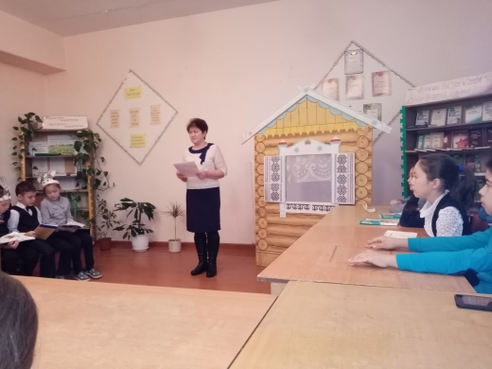
Зам.директора по УВР Шакирова З.С.

